TECNOLOGIAS DE LA INFORMACION Y LA COMUNICACIÓN

Materia: Lógica

Tema: Marcadores textuales y convectores

Este tema lo vimos en el primer parcial, de trabajo de manera en mapa conceptual

[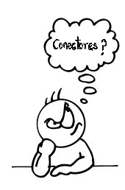](https://www.google.com.mx/url?sa=i&rct=j&q=&esrc=s&source=images&cd=&cad=rja&uact=8&ved=0ahUKEwjjxvGg2dvQAhXjxFQKHcwBAj8QjRwIBw&url=https%3A%2F%2Fwww.emaze.com%2F%40AIOILOZC%2FConectores-y-marcadores-Textuales&psig=AFQjCNHV308AyucyUJuetu-JyKPXar07LA&ust=1480980442892951)

**Los conectores o marcadores textuales**

Los conectores o marcadores textuales son palabras que relacionan de forma explícita segmentos textuales, estableciendo entre ellos diversas relaciones de significado. Podemos encontrarlos al inicio de un párrafo, o en el interior uniendo frases. Sirven para ensamblar los diferentes elementos de un texto y para organizar su estructura y los utilizamos como si fueran guías o señales que nos van indicando cómo entender el sentido de un texto.

**Trabajo Realizado:**

**Marcadores Textuales y conectores:**

Las notas y acciones tienen que realizarse y unirse con la lógica. Para esto hay que usar los marcadores textuales nexos de unión cuya función es conectar enunciados o párrafos

**Estructuran organizan el texto:**

*Indicadores: para empezar, antes que nada, primero de todo, en primer lugar

*Distribuidores o distributivos: Por un lado, por otro, por una parte, por otra, estos, aquellos

*Ordenadores: En primer lugar, en segundo lugar

*Para introducir: Tema ordinario por un lado, en otro orden, otro aspecto

*Continuativas: (para continuar el mismo tema): en este sentido, entonces, pues bien…

*Para resumir: En resumen, brevemente, recapitulando, en conjunto…

**Estructuran las ideas: relacionan las pro pociones del Texto:**

*Aditivos (para añadir): además, incluso, encima, asimismo, también…

*De contraste: pero, en cambio, a hora bien, antes bien, excepto

*De base casual:

*Casuales: porque, puesto que, ya que, dado que, a causa de…

*Consecutivos: en consecuencia, por consiguiente, de ahí que, luego…

*Condicionales: a condición de, con tal que, si...

* Finales: a fin de que, para que, con vistas a…

**Introducen operaciones discursivas (la posición del emisor ante lo que anuncia)**

*Expresión del punto de vista: En mi opinión, a mi juicio, a mi entender, tengo para mi…

*Manifestación de cortesía: Es evidente, es indudable, nadie ignora, es incuestionable…

*Confirmación: Respecto, en efecto, por supuesto, desde luego, efectivamente…

*Tematización: Respeto, a propósito, en cuanto a, por lo que respecta…

*Reformulación: Explicación, aclaración, esto es, es decir, o sea, en otras palabras.

[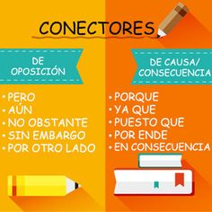](https://www.pinterest.com/mlizafaro/conectores-y-marcadores-discursivos/)